กิจกรรมจิตอาสา เราทำความดีด้วยหัวใจ
ผู้บริหารและพนักงาน องค์การบริหารส่วนตำบลบางดี ร่วมกิจกรรมปลูกต้นไม้ ณ บริเวณพื้นที่ด้านหลังขององค์การบริหารส่วนตำบลบางดี
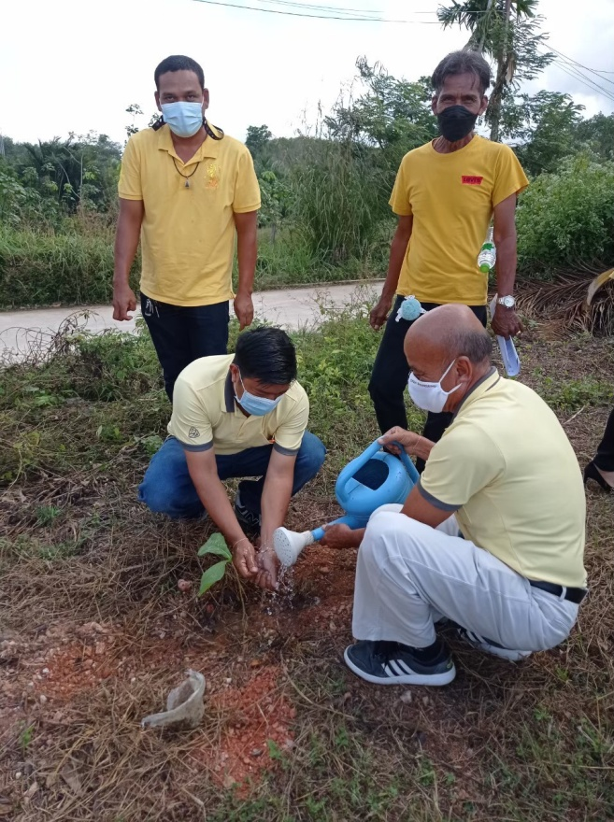
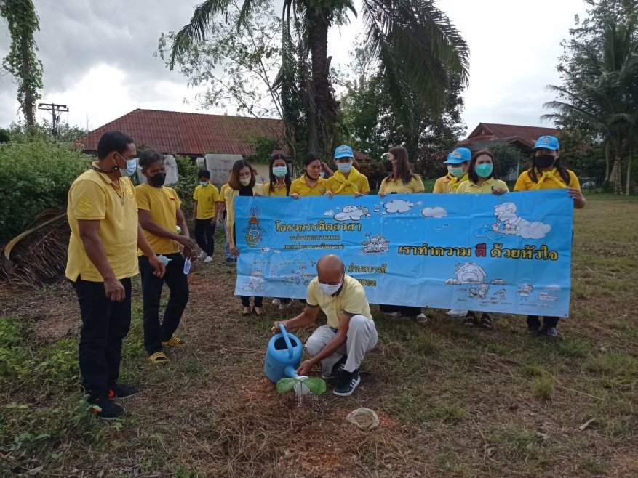
เมื่อวันที่ 29 ธันวาคม พ.ศ. 2564

